Самостоятельная работа 2

Контрольные вопросы:

1. Как изменить значение элемента списка?

Ответ: для изменения элемента списка нужно в квадратных скобках [] указать индекс элемента который мы хотим изменить далее присвоить ему значение которое нам необходимо; Пример: list1 = [1, 2, 3]

list1[0] = 4

print(list1)

Результат: [4, 2, 3]

1. Что выведет данный код

a = [1, 3]

print(int(a))

Ответ: Этот код выведет ошибку, потому что нельзя преобразовать список в целое число с помощью функции int()

1. Что выведет данный код

a = str([1, 1])

print(a)

Ответ: Этот код выведет строку ‘[1, 1]’, потому что функция str() преобразует список в строку, сохраняя квадратные скобки и запятые.

1. Что выведет данный код

a = [2, 4, 8]

print(a[::-2])

Ответ: Этот код выведет список [8, 4], потому что срез a[::-2] означает взять все элементы списка a в обратном порядке с шагом 2.

1. Как объединить два списка?

Ответ: оператор +который складывает элементы двух списков в один новый список,

1. Как отсортировать список в порядке убывания?

Ответ: использовать функцию sorted(), которая возвращает новый отсортированный список. Чтобы сделать это, нужно указать параметр reverse=True.

1. Как объединить два кортежа?

Ответ: использовать оператор |

1. Можно ли умножать кортеж на число?

Ответ: можно умножать кортеж на число. Это означает, что кортеж повторяется столько раз, сколько указано в числе.

1. Что выведет данный код

a = list(‘py’)

print(len(a))

Ответ: 2

1. Что выведет данный код

a = [2, 4, 8]

print(a[::4])

Ответ: 2

1. Как добавить элемент в словарь?

Ответ: С помощью метода .update

1. Как получить значение элемента в словаре?

Ответ: с помощью метода .value и. метода .get

1. Как удалить элемент из словаря?

Ответ: c помощью метода del, .pop

1. Что выведет данный код

a = [1, 2]

b = (1, 2)

print(a == b)

Ответ: False

1. Что выведет данный код

a = []

for i in range(3):

a += [i]

print(a)

Ответ: [0, 1, 2]

1. Что такое исключение (exception) в Python?

Ответ: это тип данных который позволяет обрабатывать ошибки кода

1. Как обработать несколько разных исключений?

Ответ: для нескольких разных исключений используется конструкция try-except с блоками except.

1. Как использовать блок finally при обработке исключений?

Ответ: Оператор finally используется для выполнения кода независимо от того, было ли выброшено исключение или нет.

1. Как открыть файл для чтения в Python?

Ответ: With open(‘file’, ‘r’) as file:

Или

With open(‘file’) as file # Режим для чтения устанавливается по умолчанию, если метод взаимодействия с файлом не указан.

Или

File = open(‘file’, ‘r’)

File.close()

1. Как прочитать содержимое файла?

Ответ: c помощью методов: .read(), .readline(), .readlines()

1. Как закрыть файл после работы с ним?

Ответ: With open закрывает файлы автоматически

Или

File.close, где file – имя файла

1. Что такое CSV файл?

Ответ: Файлы CSV содержат таблицы, состоящие из строк и столбцов, где каждая ячейка разделена запятой (или другим специальным символом) от ячейки соседней столбца. Данный формат удобен для обработки данных в различных программах и позволяет легко импортировать и экспортировать данные в таблицы программ типа Excel или Google Sheets.

1. Как записать данные в CSV файл?

Ответ: Для записи данных в CSV файл используется модуль csv.

Import csv

With open(‘file’, ‘w’) as file:

Writer = csv.writer(file, ‘Здесь мог бы быть ваш разделитель))’) и writer.writerow([‘data’]) для непосредственной записи данных

1. Что выведет данный код

a = [1, 2]

print(a[len(a)])

Ответ:

1. Что выведет данный код

a = (1, 2) + 2

print(a)

Ответ: Ошибку. Кортеж можно сгладывать только с кортежем.

1. Что выведет данный код  
    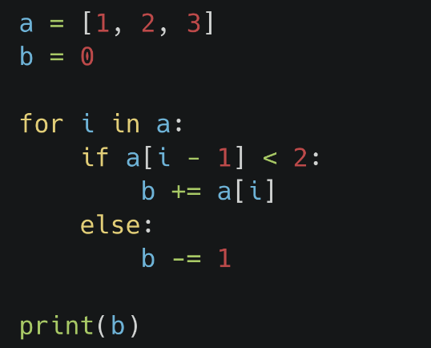

Ответ: 0

1. Что выведет данный код

a = (1, 3)

b = (0, 100)

print(a > b)

Ответ: True

1. Что выведет данный код

var = ‘{0}{0}’.format(1, 4)

print(int(var))

Ответ:

1. Что выведет данный код

lst = [1]

lst.extend(‘hi’)

lst.append(‘hey’)  
 print(lst)

Ответ: [1, 'h', 'i', 'hey']

1. Что выведет данный код

string = ‘abcdefghijklmnopqrst’

print(max(string), min(string))

Ответ: t a

Задачи:

1. Добавьте на свой рабочий стол папку, в ней создайте 3 текстовых файла: test_1.txt, test_2.txt, test_3.txt.

Затем переименуйте файлы на: rename_1.txt, rename_2.txt, rename_3.txt. После этого удалите созданную папку.  
 Все операции выполнять с помощью встроенных функций библиотеки os.

1. Найти в списке те элементы, значение которых меньше среднего арифметического, взятого от всех элементов списка.
2. Создайте словарь из строки ' An apple a day keeps the doctor away' следующим образом: в качестве ключей возьмите символы строки, а значениями пусть будут числа, соответствующие количеству вхождений данной буквы в строку.
3. Ввести 10 чисел с клавиатуры, данные числа добавить во множество.
4. Есть словарь песен группы Depeche Mode violator songsdict = { 'World in  
      
   My Eyes': 4.76, 'Sweetest Perfection': 5.43, 'Personal Jesus': 4.56, 'Halo': 4.30, 'Waiting for the Night': 6.07, 'Enjoy the Silence': 4.6, 'Policy of Truth': 4.88, 'Blue Dress': 4.18, 'Clean': 5.68, }  
    Выведите общее время звучания всех песен. Создайте список песен, время звучаниях которых больше 5 минут Создайте новый словарь тех песен, в название которых состоит из одного слова
5. Сжать массив, удалив из него все элементы, величина которых находится в интервале [а, b]. Освободившиеся в конце массива элементы заполнить нулями.
6. Ввести строку. Вывести на экран букву, которая находится в середине этой строки. Также, если эта центральная буква равна первой букве в строке, то создать и вывести часть строки между первым и последним символами исходной строки. (подсказка: для получения центральной буквы, найдите длину строки и разделите ее пополам. Для создания результирующий строки используйте срез)
7. Напишите программу, которая подключает модуль math и, используя значение числа \pi из этого модуля, вводим радиус круга и находим периметр этого круга, результат вывести на экран.

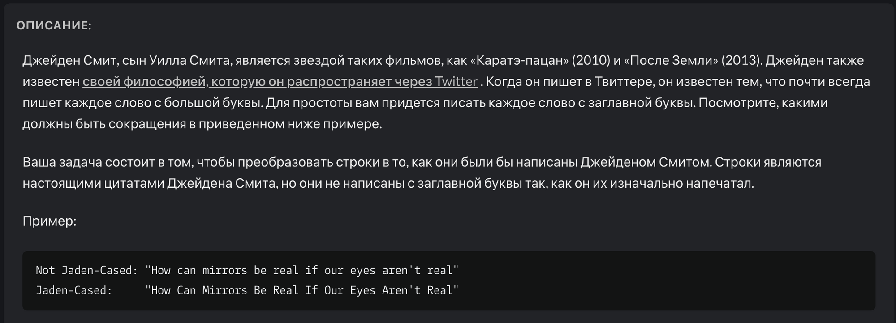10. Дан список lst = [11, 5, 8, 32, 15, 3, 20, 132, 21, 4, 555, 9, 20]. Необходимо вывести элементы, которые одновременно 1) меньше 30 и 2) делятся на 3 без остатка. Все остальные элементы списка необходимо просуммировать и вывести конечный результат.

11. Создайте список [ 18, 14, 10, 6, 2 ] с помощью функции range()